Open Jdevelop 12c

1:File –> New -> Application

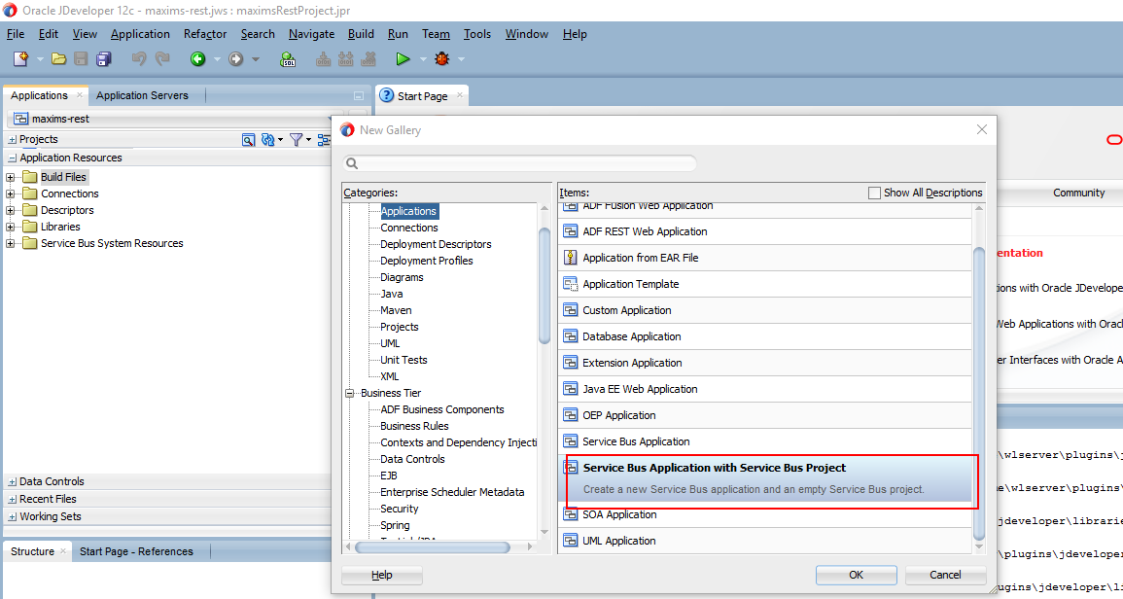

2: input Application Name -> next

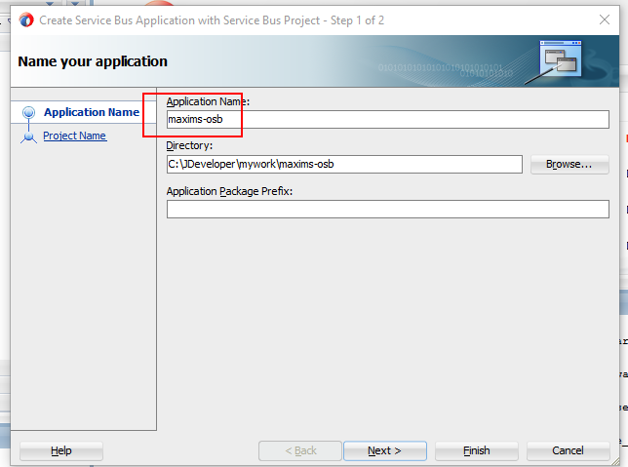

3: input project name --> finish

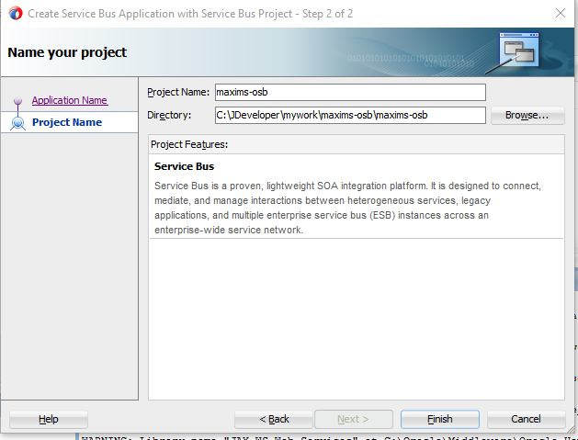

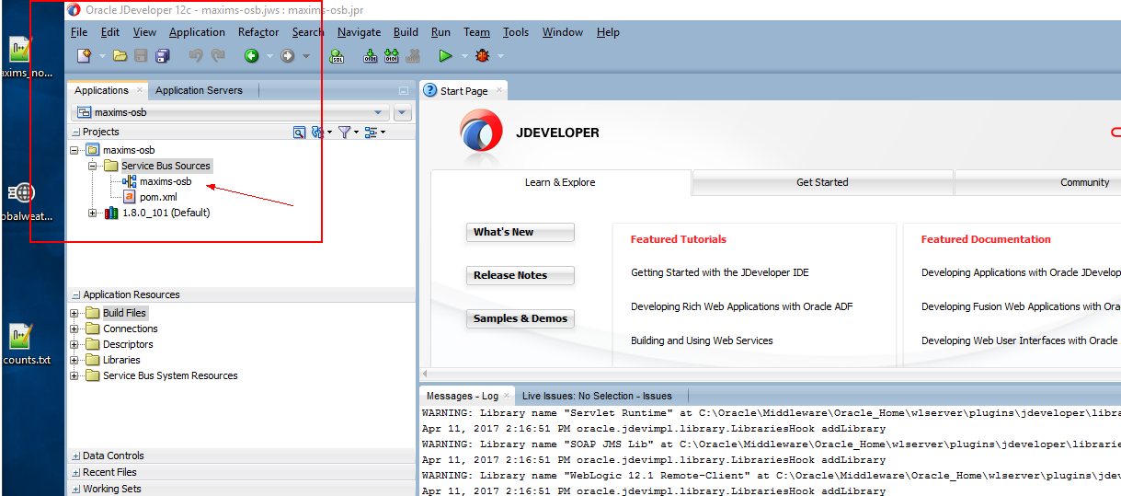

注：右上角的层级按钮可以切换显示方式：Application view or Directory View

4：在项目上右键 选择import 🡪 Service Bus Resources

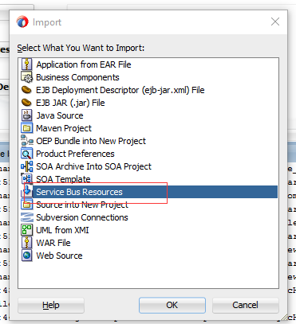

5: select Reouruces from URL -->NEXT

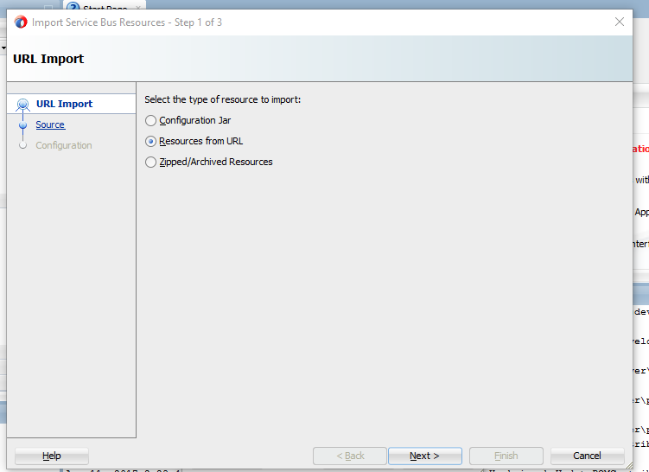

6: select wadl and source URL –> finish

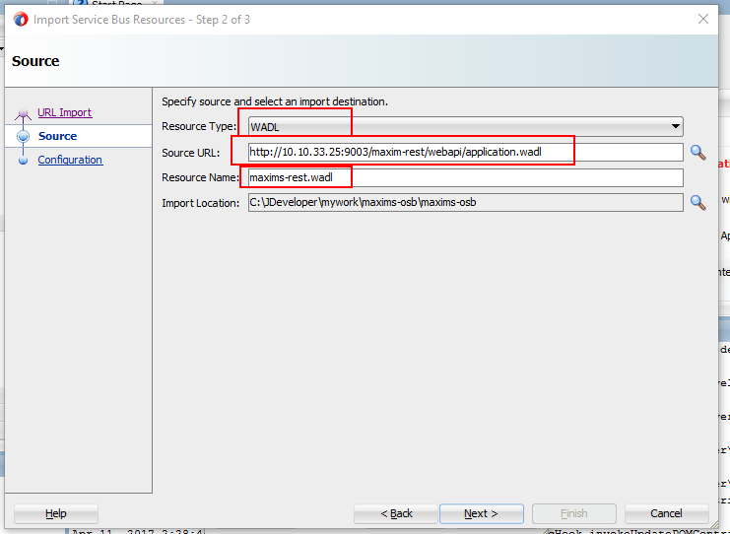注：第二个地方的url 就是部署的真实rest 服务的url的wadl定义。

7：可以看到刚才通过url 生成的wadl 文件。这个文件就是后面设置的重点。

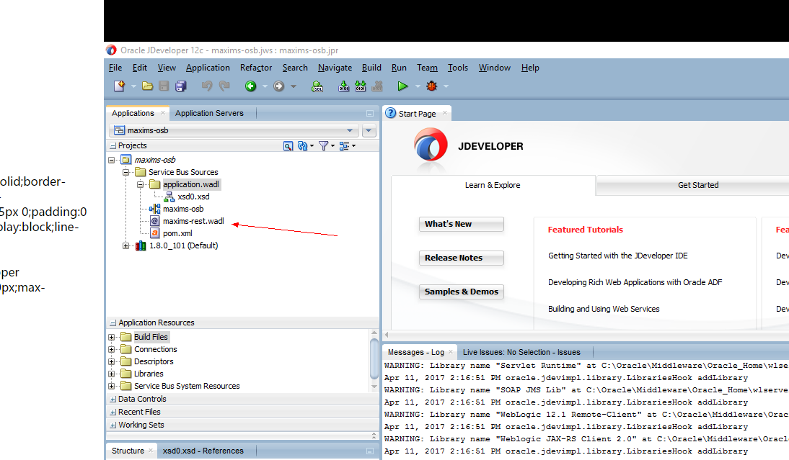

8：open project file maxims-osb

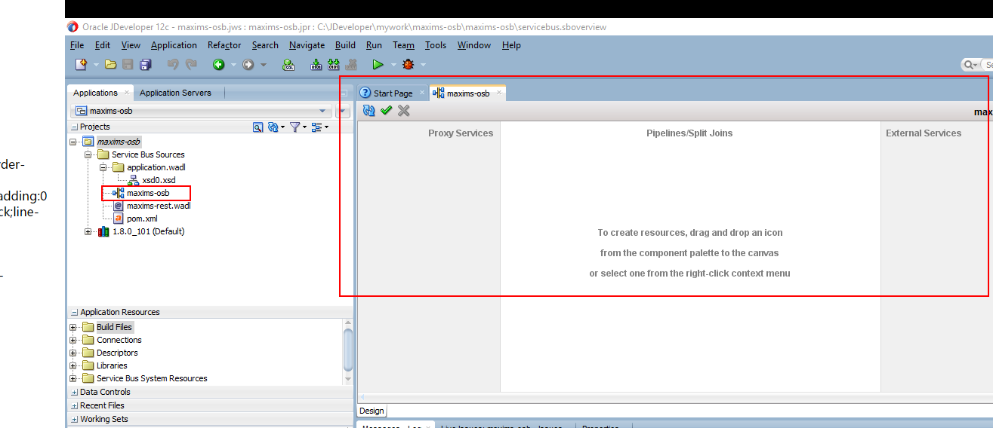

9：search REST components 。

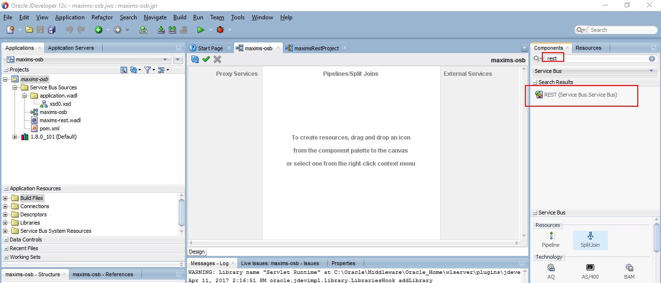

10：把REST 组件 拖到 External Services 泳道中 在弹出的configuration 页面输入service 信息。

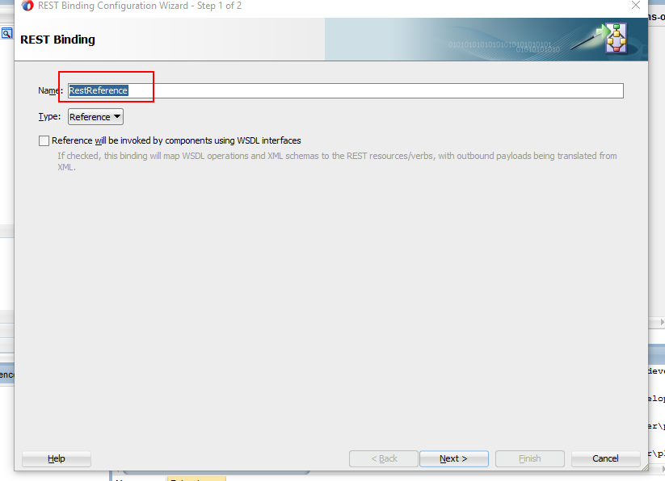

11： 上面的name 可以不用改 。next 进入下面页面

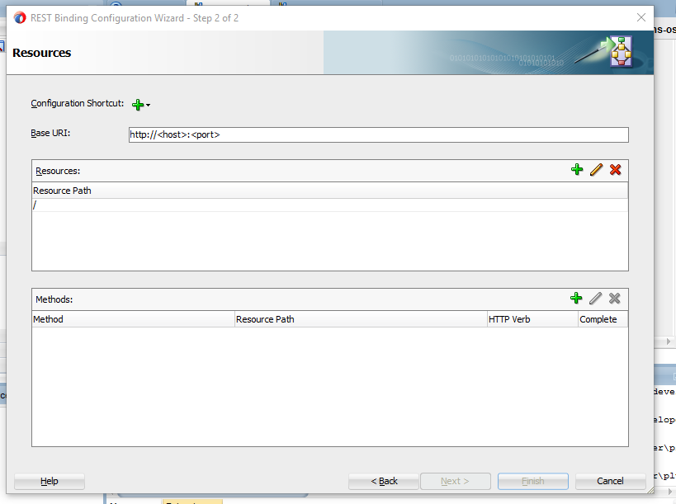

12：点击 configuration shortcut

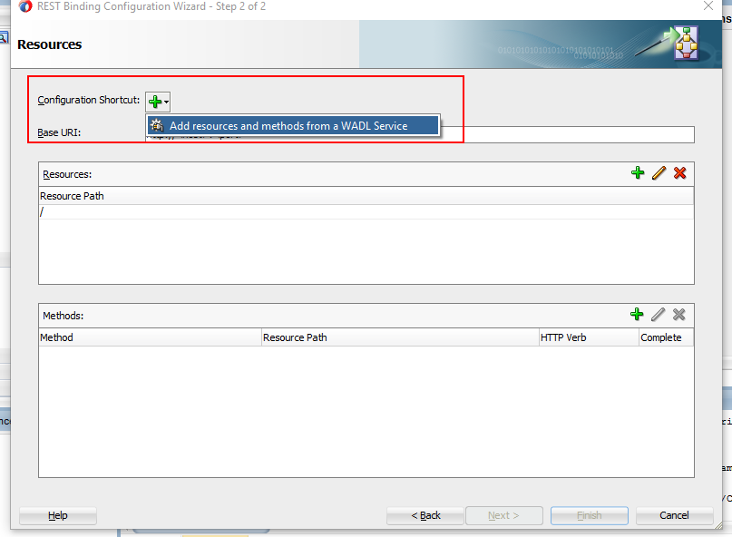

13: 在弹出的选择页面 选择我们之前import 的maxims-rest.wadl --> ok

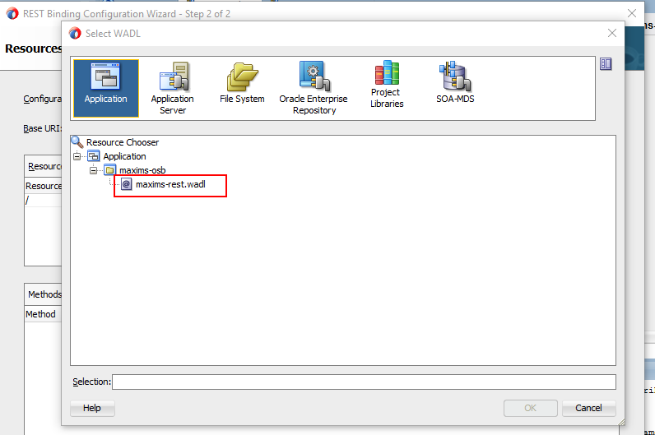

14： finish

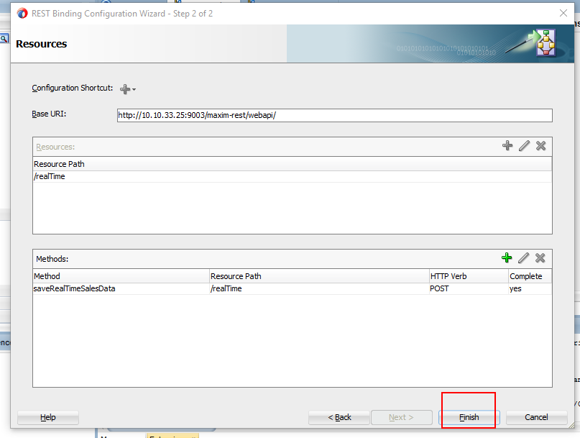

15：这样我们真实的rest 服务就在 osb上建立起来了连接

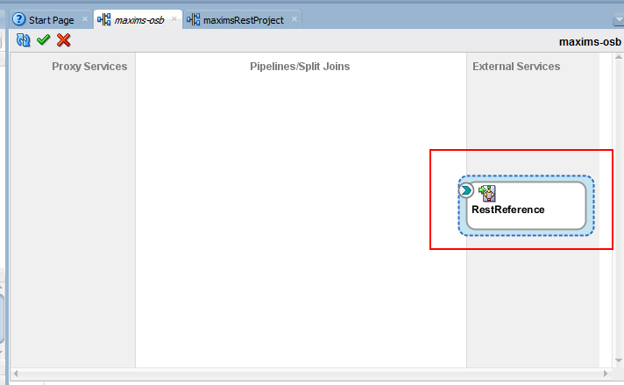

16：下面我们要建立pilelines 和proxy services，在components 查找http 组件，并拖到Proxy Services 泳道

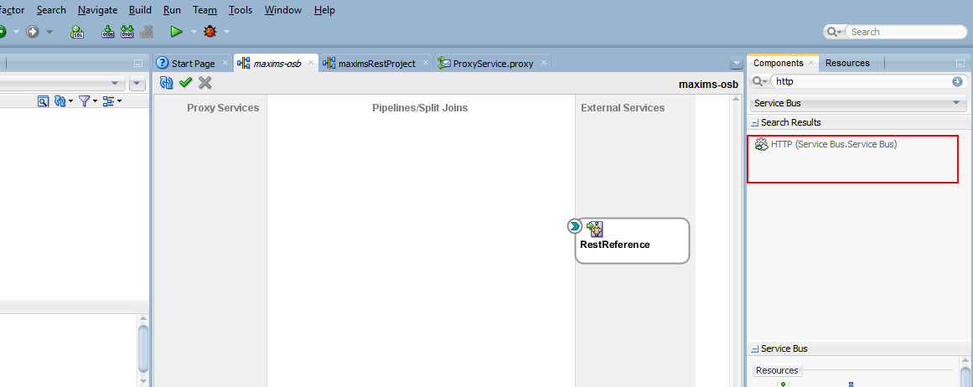

17：input service name ，并勾选自动生成pipeline

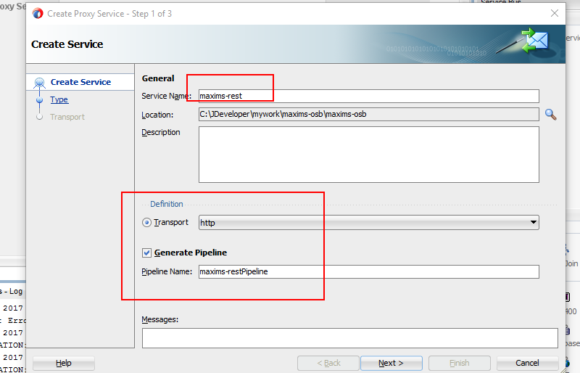

18：next 选择 service type REST

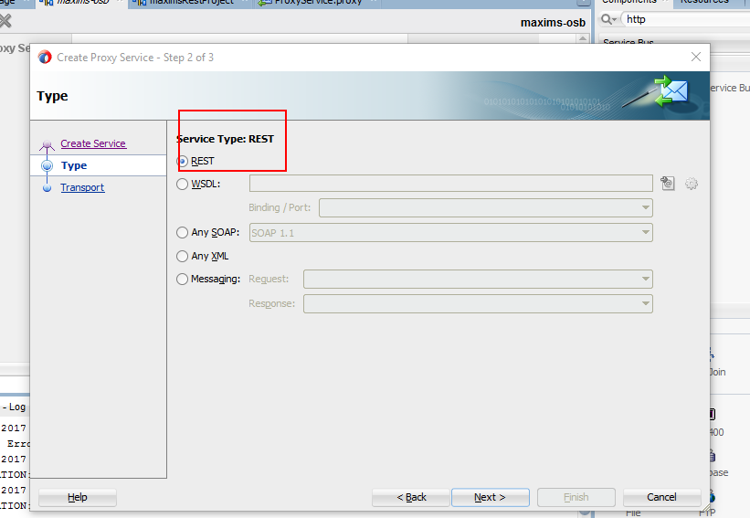

19：

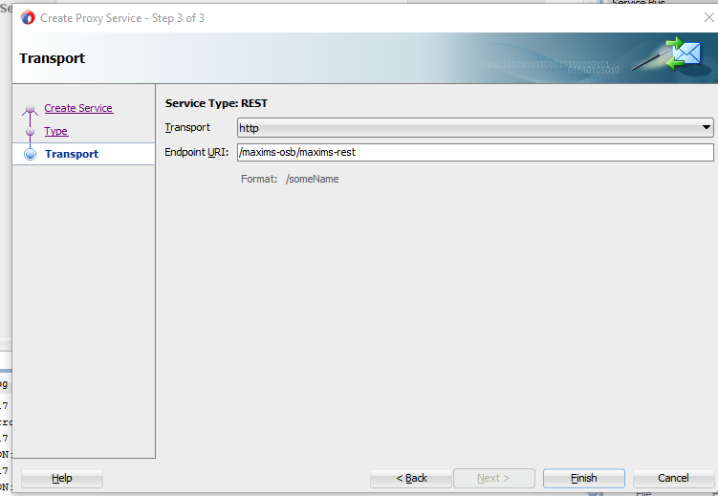

20：finish

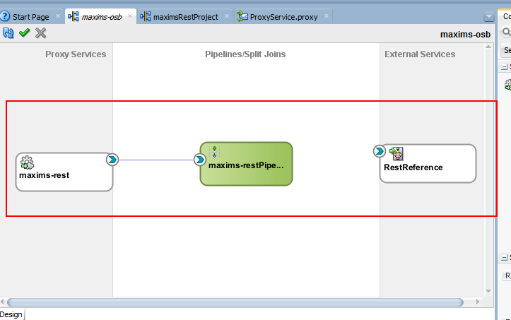

生成出来的pipelines 需要删除。在pipelines/SplitJoins泳道里面右键insert pipelines

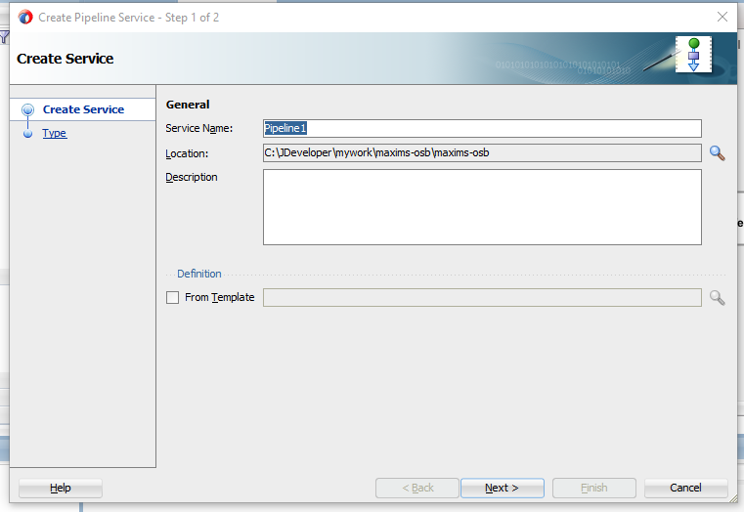

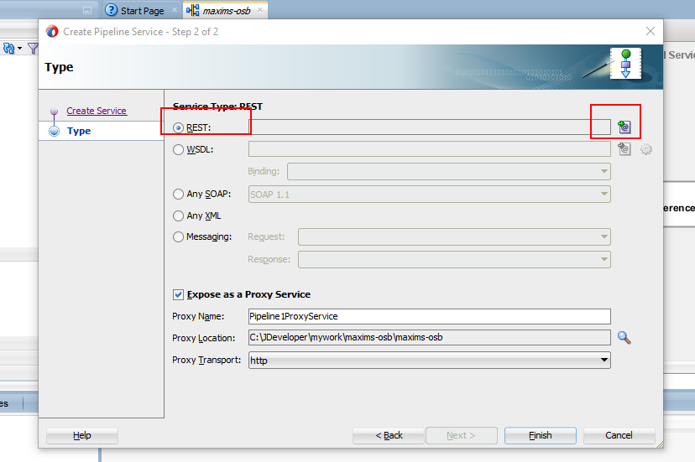

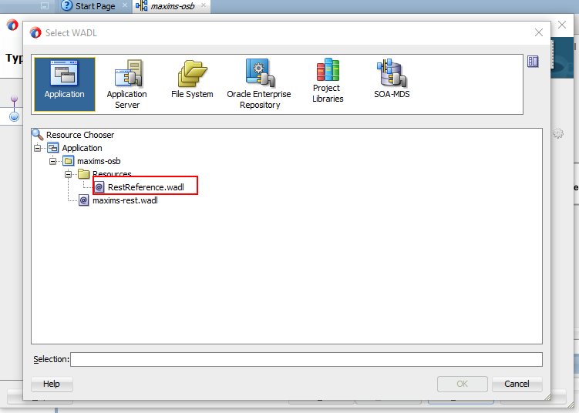

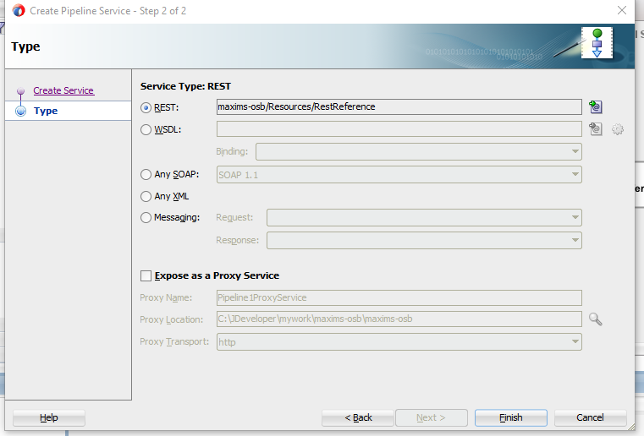

21：把pipelines 的组件和 RestReference 组件用鼠标拖动组件上面的箭头连接起来

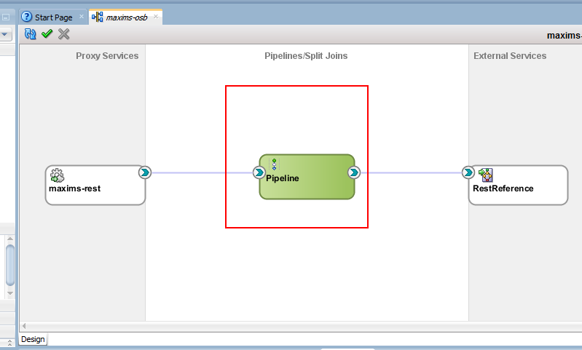

点开pipeline 组件

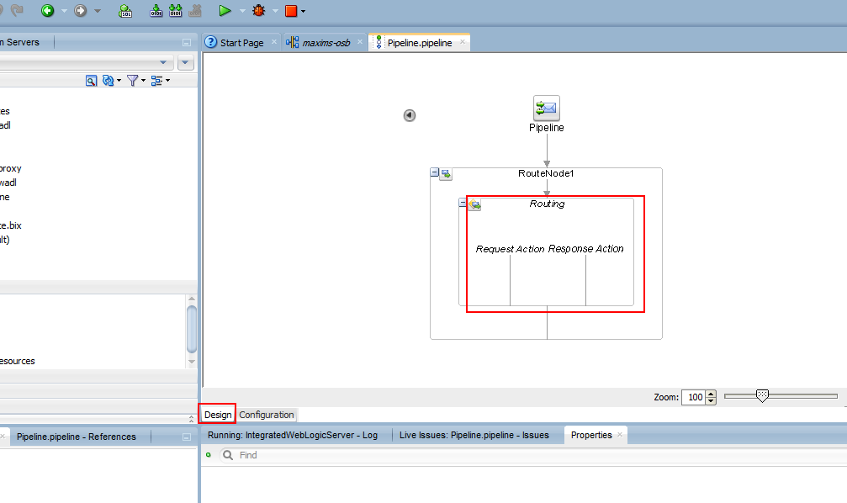

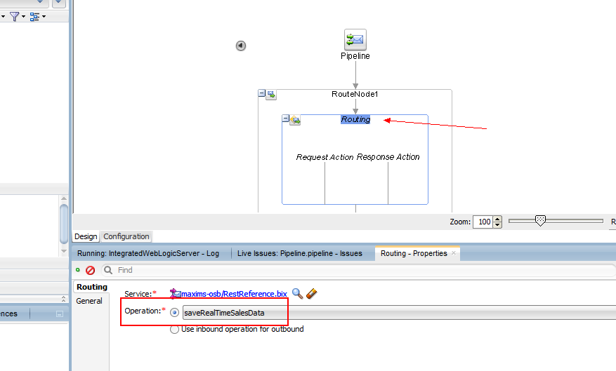

22：到此。OSB的maxims-rest 增加 RealTime 数据的ws 就在osb上设置完成

下面需要部署到OSB服务器。

23：在本地Jdevelop 部署：Jdevelop的菜单Run –> start Server Instance(IntegrateWeblogicServce).如果没有这个server。请先配置设置Jdevelop的IntegrateWeblogicServce。启动服务比较慢 特别是首次 需要几分钟时间。

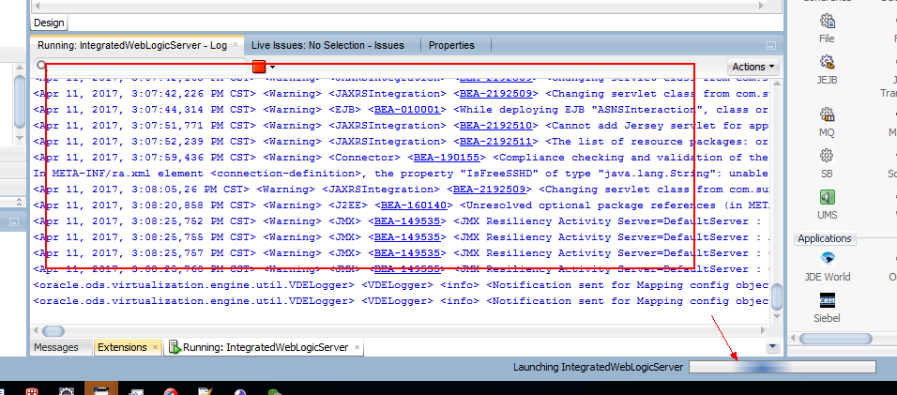

23：右键maxims-osb 工程 –>deploy ->maxims-osb

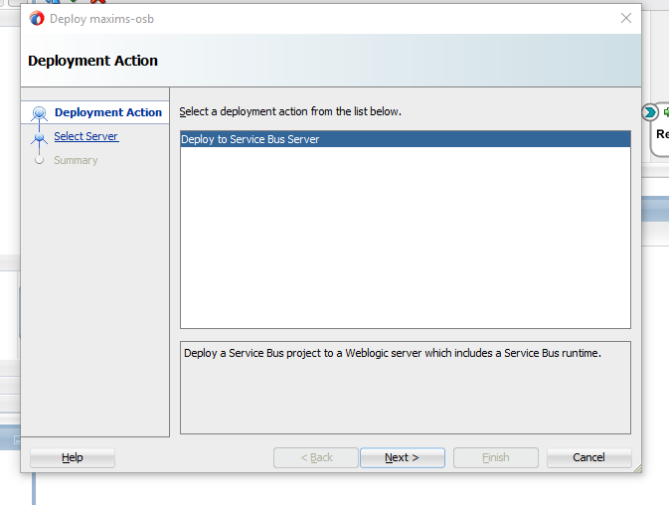

24: next 选择一个需要部署的osb服务器。

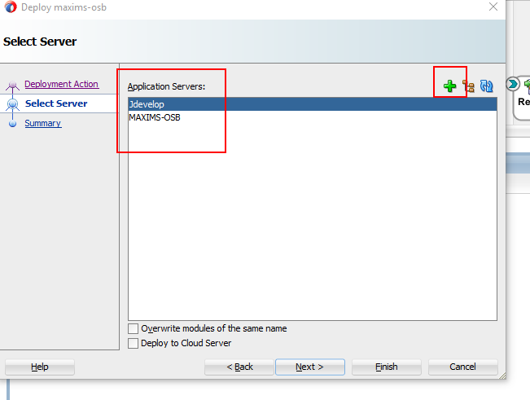

我这里有一个名字为Jdevelop 的服务器 表示我本地上面启动的IntegrateWeblogicServce。

Maxims-osb 表示美心环境的osb服务器。具体的配置信息如下：如果没有点击右上角的加号新建一个。根据提示输入服务器的连接信息即可

我这里选择本地的Jdevelop部署。

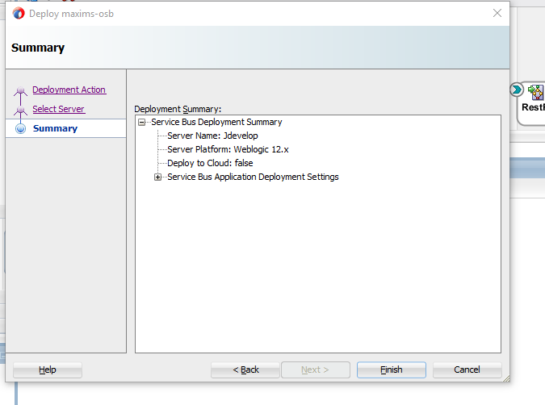

25 finish 完成部署。登入osb console 查看部署情况。

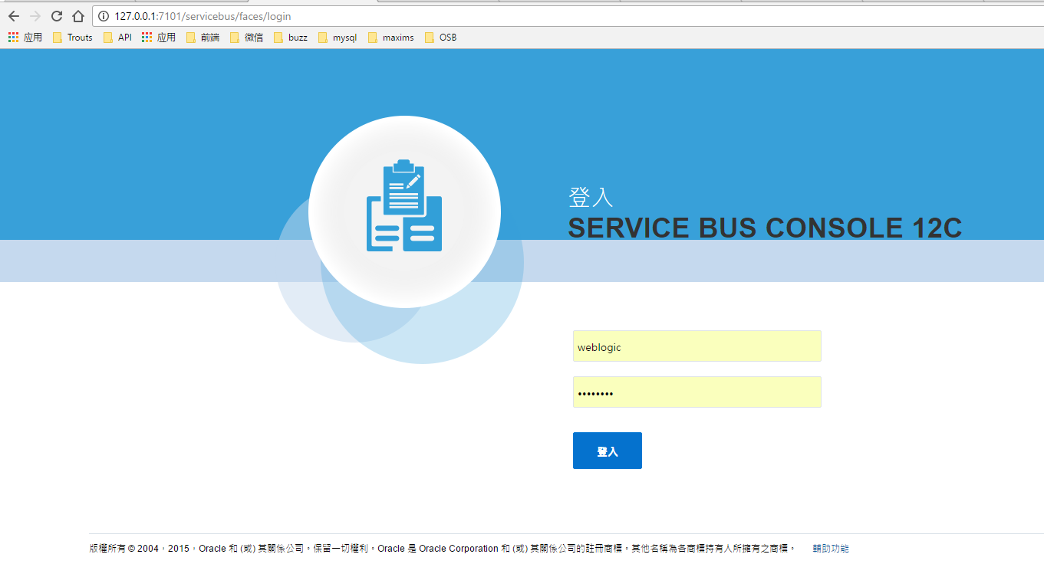

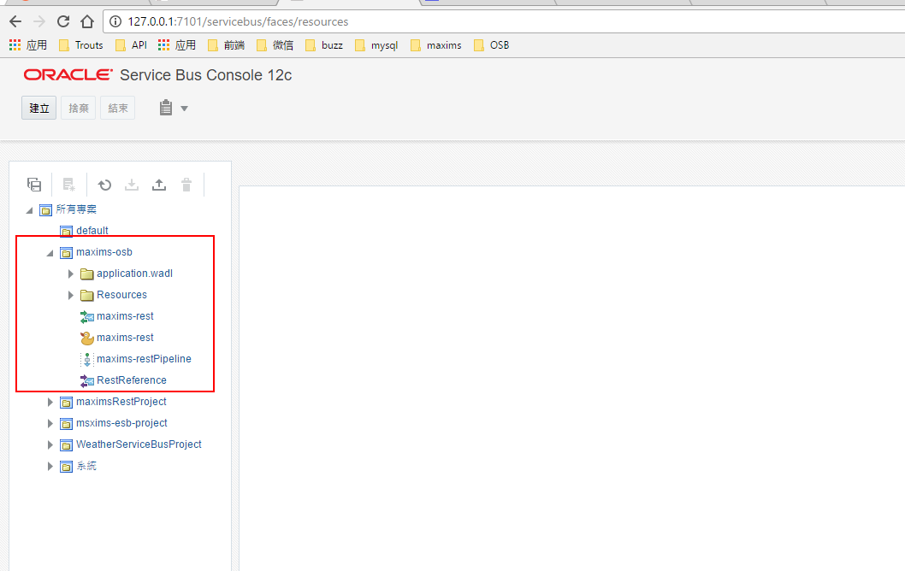

26：打开 部署的osb 工程。可以在这里启动测试

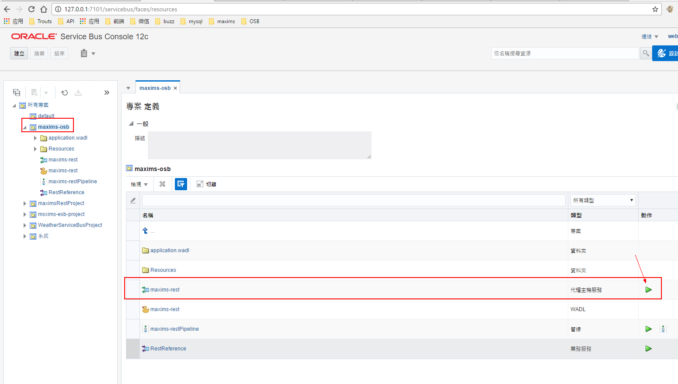

27：选择类型为appliction/json , 下面的文本框输入需要请求的数据包json格式。点击 执行。

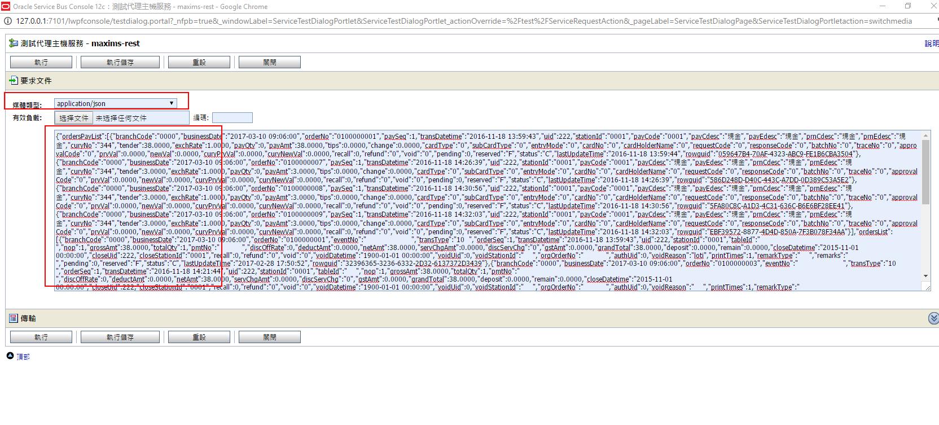

28:看到数据执行成功 到此osb就开发部署完成。

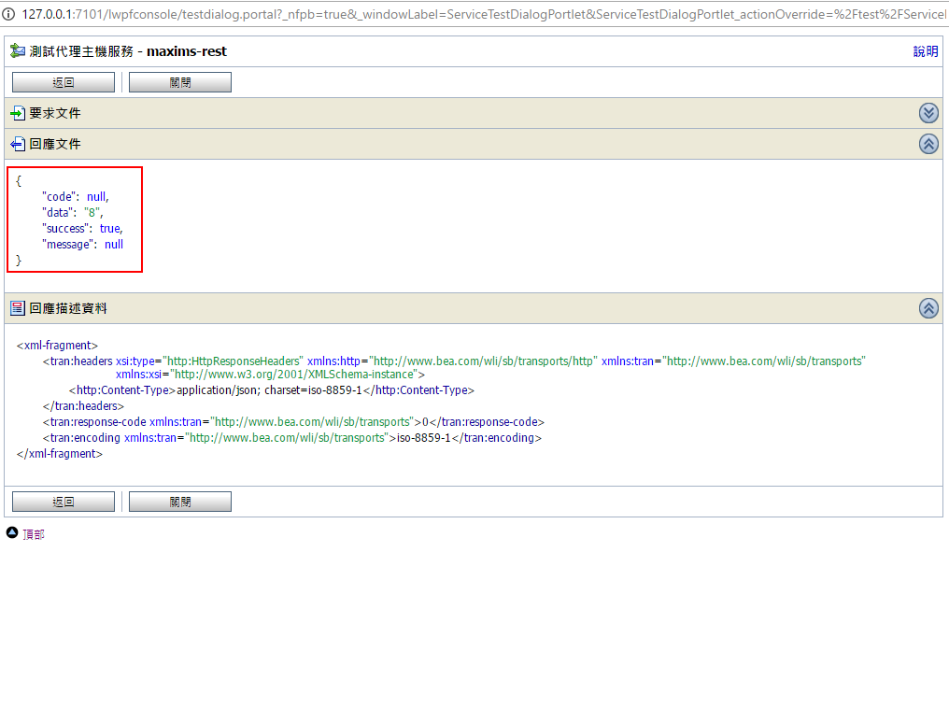

29：上面是把osb 工程部署到本地jdevelop 下面部署到maxims osb 服务器。

右键工程 deploy –> maxims-osb

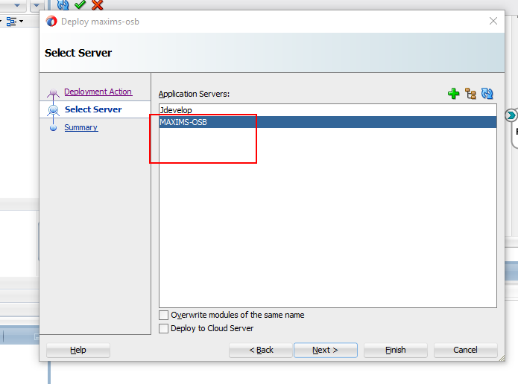

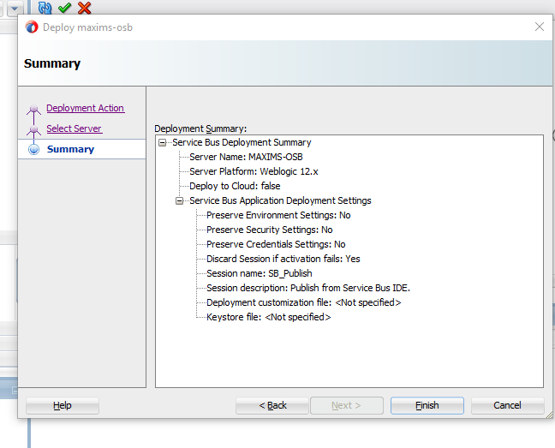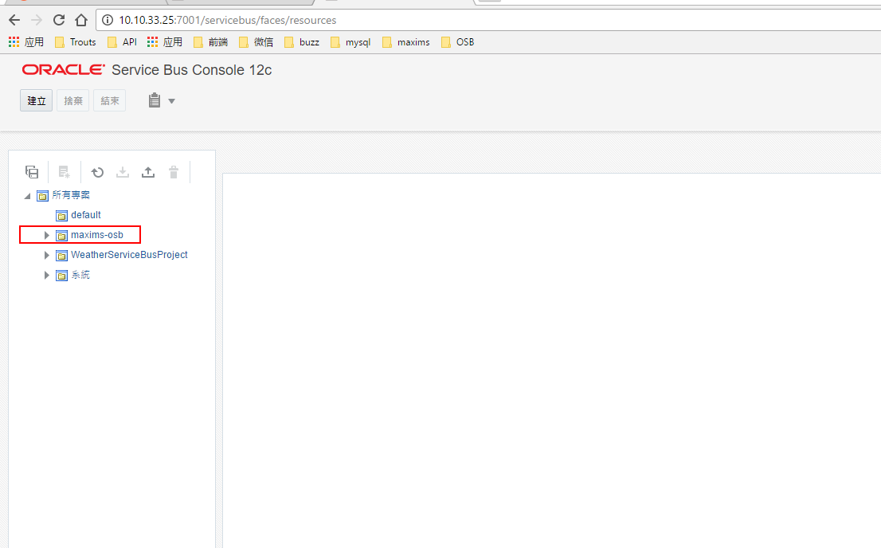

30:执行26一样的步骤在console里面进行test

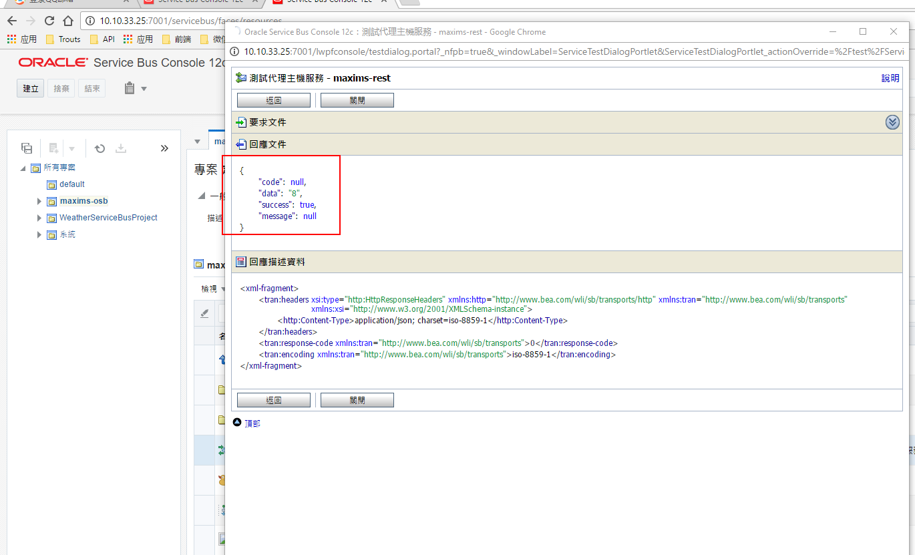

这样整个OSB的relatime webservice 服务已经在osb设置完成

31：可以看到osb的代理服务对外的断点url：可以用普通的rest请求工具访问代理webservice：

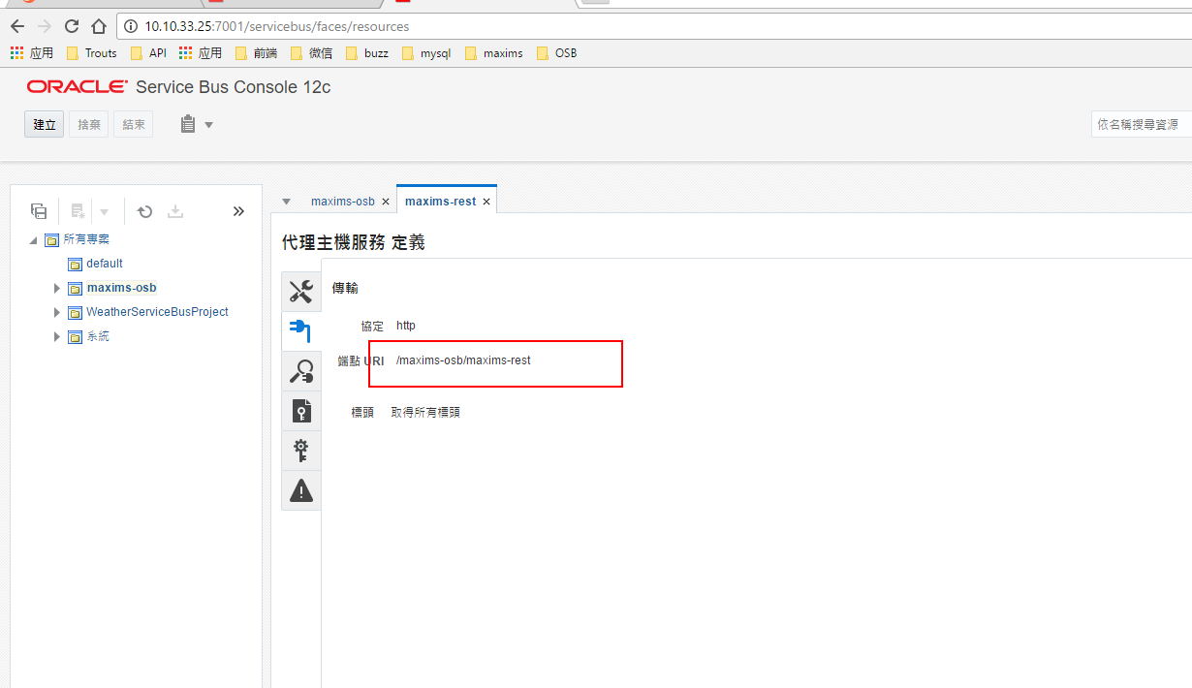

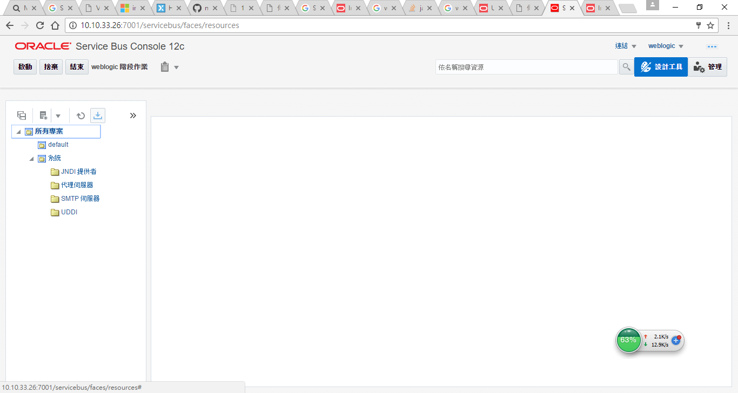

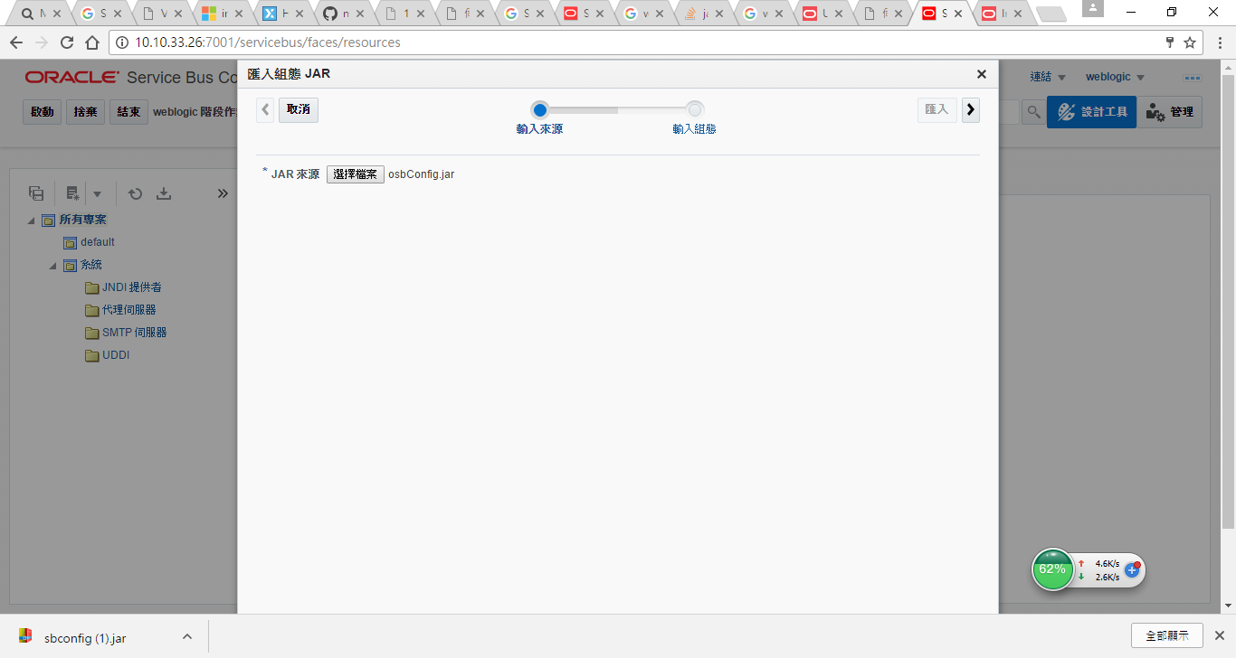

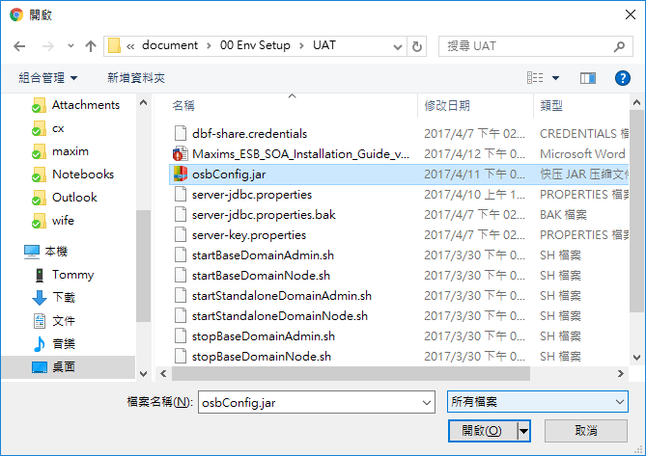

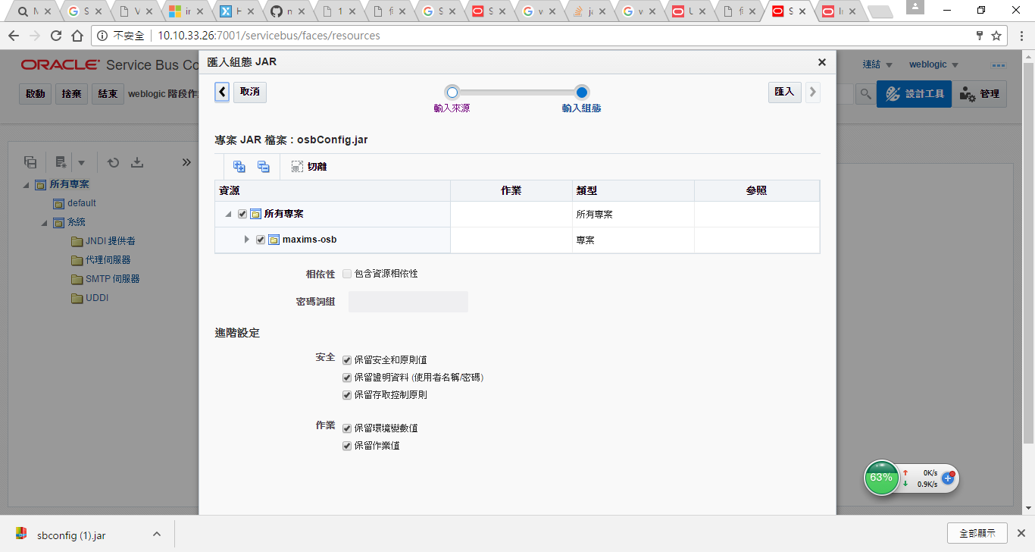

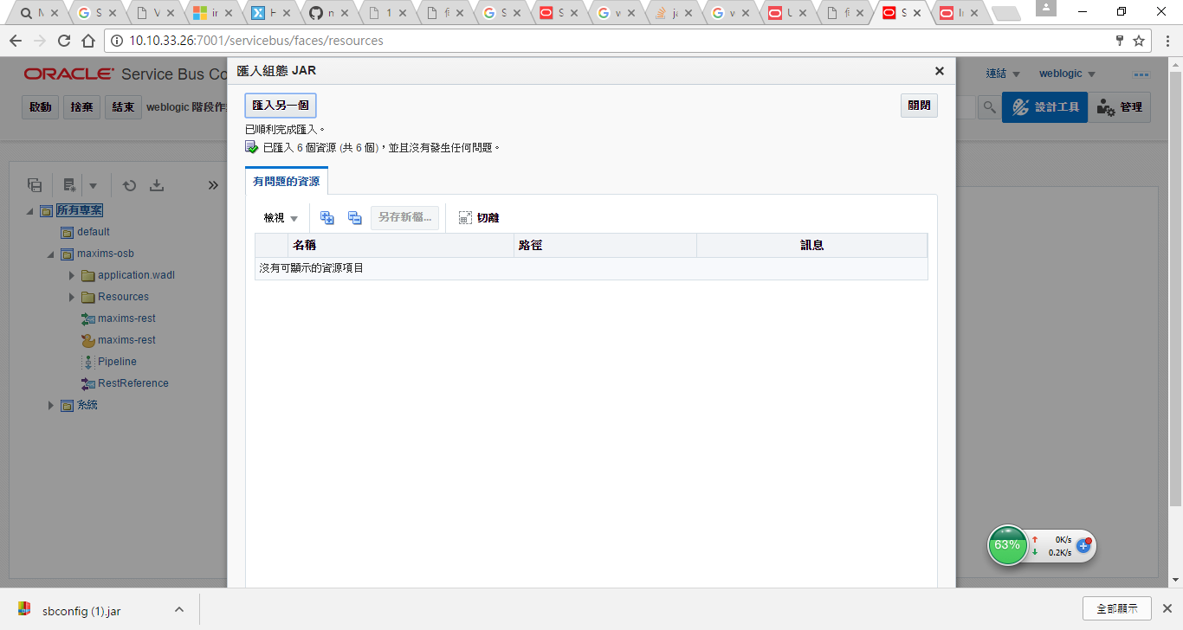

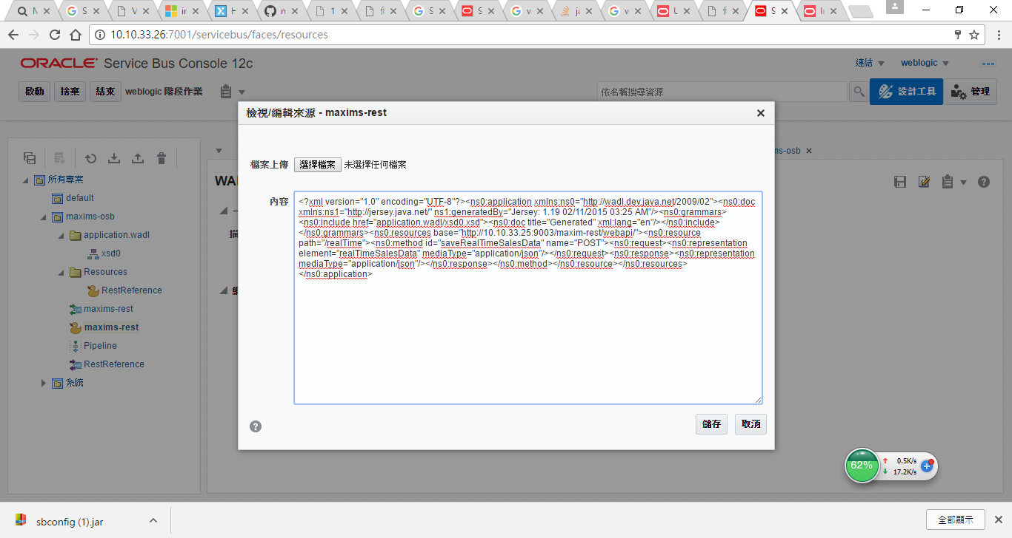

Update Rest address and Port

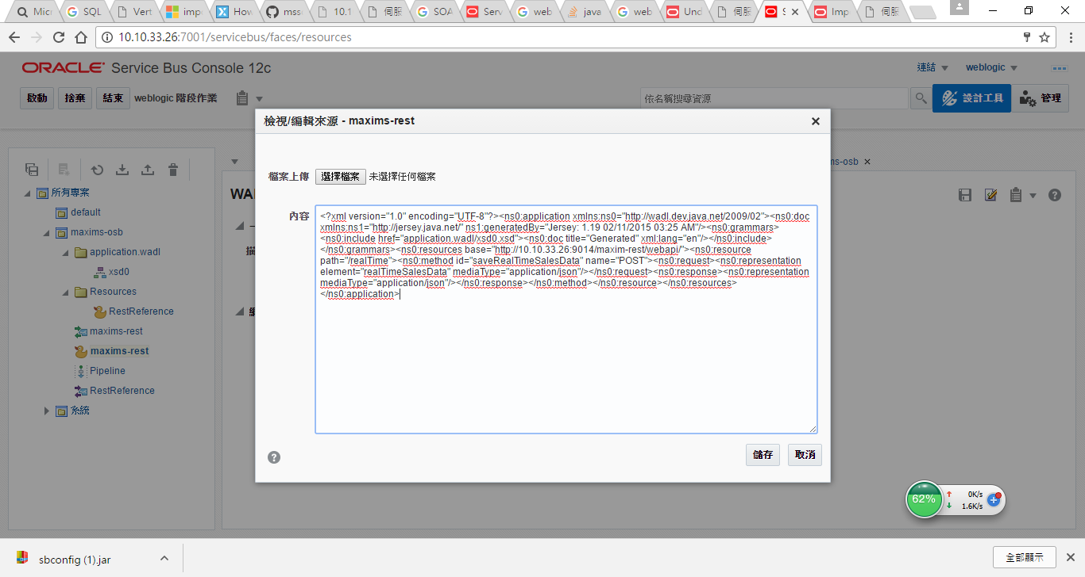

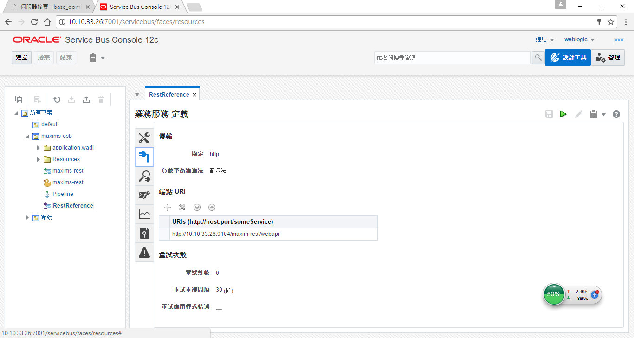

**Authentication Setup**

